1. undersøgelse
- Smerteanamnese:
VRS (se bilag), smertestillende medicin samt tilpasse borgers aktivitetsniveau.
- OBS på symptombillede ift. DVT eller infektion: rødme, svær hævelse, glinsende hud, pusdannelse, feber, ubehag, abnormt smertebillede.
- Analyse af gang og vurdering af hjælpemiddel.
Få etableret sikker mobilisering, så borger kan gå sikkert med rette hjælpemiddel.
- Borger tilbydes ergo-besøg ved behov, typisk ved udfordringer med ADL, eller lavt fkt.niveau.
- Gennemgå og udlevér hjemmeøvelser fra ExorLive eller ICURA inden borger tilmeldes hold.
Test
- Ved opstart og afslutning:
RSS, TUG og 6 MWT til afklaring af hvilket hold borger tilmeldes
- NMS og CAS udfyldes/testes ved opstart for sammenligning til afslutning af borger. Ved afslutning:
NMS og CAS resultat indtastes i KIP (LKT projekt)
Tele-løsning: ICURA
- Afdæk om borger kan benytte Icura; bruger borger smartphone til daglig/evt. ud fra ur-skivetest.
- Hvis ja, og borger præsterer testkrav til Tele-Hoftefraktur, tilbydes borger opfølgende individuel tid efter TFU til opstart i Icura. Derfra tilmeldes borger holdet.

Flowdiagram Hoftefraktur
Kontroltider
- Hvis borger ønsker selvtræning eller terapeut vurderer, at kontrol er optimalt. Max 5 kontroller indenfor 3 mdr.
- Benyt enten ExorLive (GO) eller Icura til at understøtte selvtræning.

Individuelt
- Hvis fysiske test ikke kan udføres.
- Borger kan ikke forflytte sig selv.
- Generelt hvis borger fremstår med stor komorbiditet, og derved ikke kan indgå på hold.

Hoftefraktur
8 uger - 2 x ugentligt
- 6 MWT ≤200m.
- RSS ≤ 4 rep.
- TUG ≥ 16 sek.
- HoldTP. (fys/ergo) udleverer FES-I til alle borgere ved holdopstart og afslutning (minimere faldrisiko).
- Borgere kan have behov for ergoterapeutisk hjemmebesøg.
- Borgere som ikke kan benytte Icura.
- Ved overgang til Tele-Hofte skal borger instrueres i ICURA inden holdstart.

Tele-Hoftefraktur ICURA
8 uger - 1 x ugentligt
- 6 MWT≥ 200m.
- RSS uden modifikationer ≥ 5 stk.
- TUG ≤ 15 sek.
Alle borgere overført fra almen Hoftefraktur, får også udleveret FES-I ved afslutning.
Vurdering ift. overføring foregår løbende på hold 1 indtil borgers 4. uge på hold.

Hofte Mix
- Ved højenergitraume hos yngre.

Vurderingsundersøgelse/Afslutning
- Faglig vurdering/undersøgelse udført af (hold)terapeut om borger skal afsluttes eller evt. forlænges, ud fra en vurdering af borgers udviklingskurve og profitering af genoptræningsforløbet. Herunder om borger 1) er blevet så selvhjulpen som muligt/har opnået bedst mulige funktionsniveau, 2) har borger opnået sit SMART-mål, og 3) sammenligning mellem borgers start- og sluttest samt testens normværdier.
- Test: CAS + NMS (LKT projekt)
RSS, TUG og 6 MWT. Herunder vurdering af gangfunktion, trappegang og brug af ganghjælpemiddel, også ift. habituelle funktionsniveau.
- Følg op på borgers hjemmetræningsprogram og og/eller fastholdelse i fysisk aktivitet efter endt forløb på Næstved Sundhedscenter.
- Resultatet af undersøgelsen benyttes enten som slutnotat eller faglige argumenter til forlængelse. Norm 24 gange i alt sammenlagt for individuel og holdtræning – og ellers drøft borgers forløb med koordinator/Leder.

1. Undersøgelse
Diagnose-/målgruppe
Hoftefraktur opereret med enten osteosyntese eller hemi-/totalalloplastik, samt bækkenfrakturer

Restriktioner
Orientering i GOP ift. restriktioner.
Som udgangspunkt har ukomplicerede hoftefrakturer ikke restriktioner. Der kan dog være visse frakturtyper/komplikationer, operationstyper eller forskellige operatører/sygehuse, der angiver restriktioner.
Vær OBS på, at hoftefrakturer enten kan opereres med osteosyntese eller hemi-/total hoftealloplastik. Borgere med hemi-/total hoftealloplastik pga. hoftefraktur, deltager som udgangspunkt på hoftefraktur-holdene, da borgernes habituelle fysiske funktionsniveau sammenlignet med en borger med hemi- /total hoftealloplastik pga. hofteartrose, opleves som værende forskellige udgangspunkter og ætiologi.
Borgere med bækkenfraktur deltager også på holdet for hoftefrakturer.

Fokuspunkter i anamnesen
- Afdæk borgers habituelle og nuværende gangfunktion og ganghjælpemiddel. Afprøve eller spørge ind til trappegang. Fokuspunktet skal være med til at igangsætte tidlig mobilisering af borger, og vurdere ændringer ift. gangfunktion/ganghjælpemiddel over tid.
- Opsæt SMART-mål for borgers genoptræningsforløb sammen med borger.

Holdstruktur
Borgerne på holdet Hoftefraktur x 2 i ugen er oftest mest faldtruet, og derfor er der tilknyttet ergoterapeut til dette hold, som ved behov kan tage på hjemmebesøg hos borger. Yderligere bliver alle borgere på Hoftefraktur x 2 i ugen screenet med den borgerrapporterede test FES-I, som belyser borgerens bekymring for at falde og i hvilke situationer. Derudover er testens score associeret med reelle fald, hvis scoren er over 22.
Borgere på Hoftefraktur kan videreføres til Tele-Hoftefraktur. Denne vurdering skal foreligge omkring borgers 4-5 uge på hold vurderet ved test. Borgere som skal overføres til Tele-Hoftefraktur skal instrueres i ICURA med relevante hjemmeøvelser, inden overgang til holdet og vil ved afslutning på Tele-Hoftefraktur få slutspørgeskemaet, så der ikke opstår mangel på re-test.

Ved uddybende viden, læs den faglige standard for hoftefraktur og relevant litteratur. Ligger i mappen Faglig udvikling -> Faglige standarder.

NMS TEST
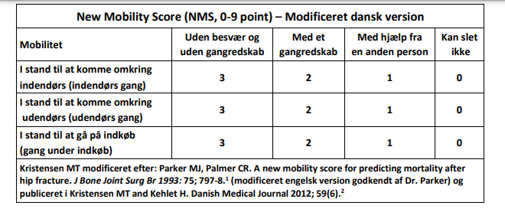

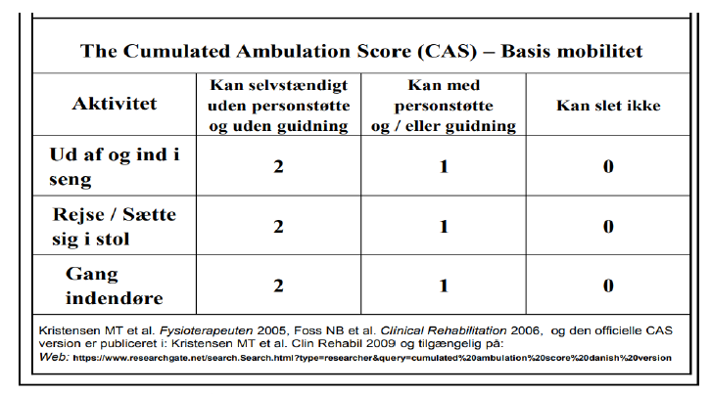
CAS TEST

Verbal Rating Scale

